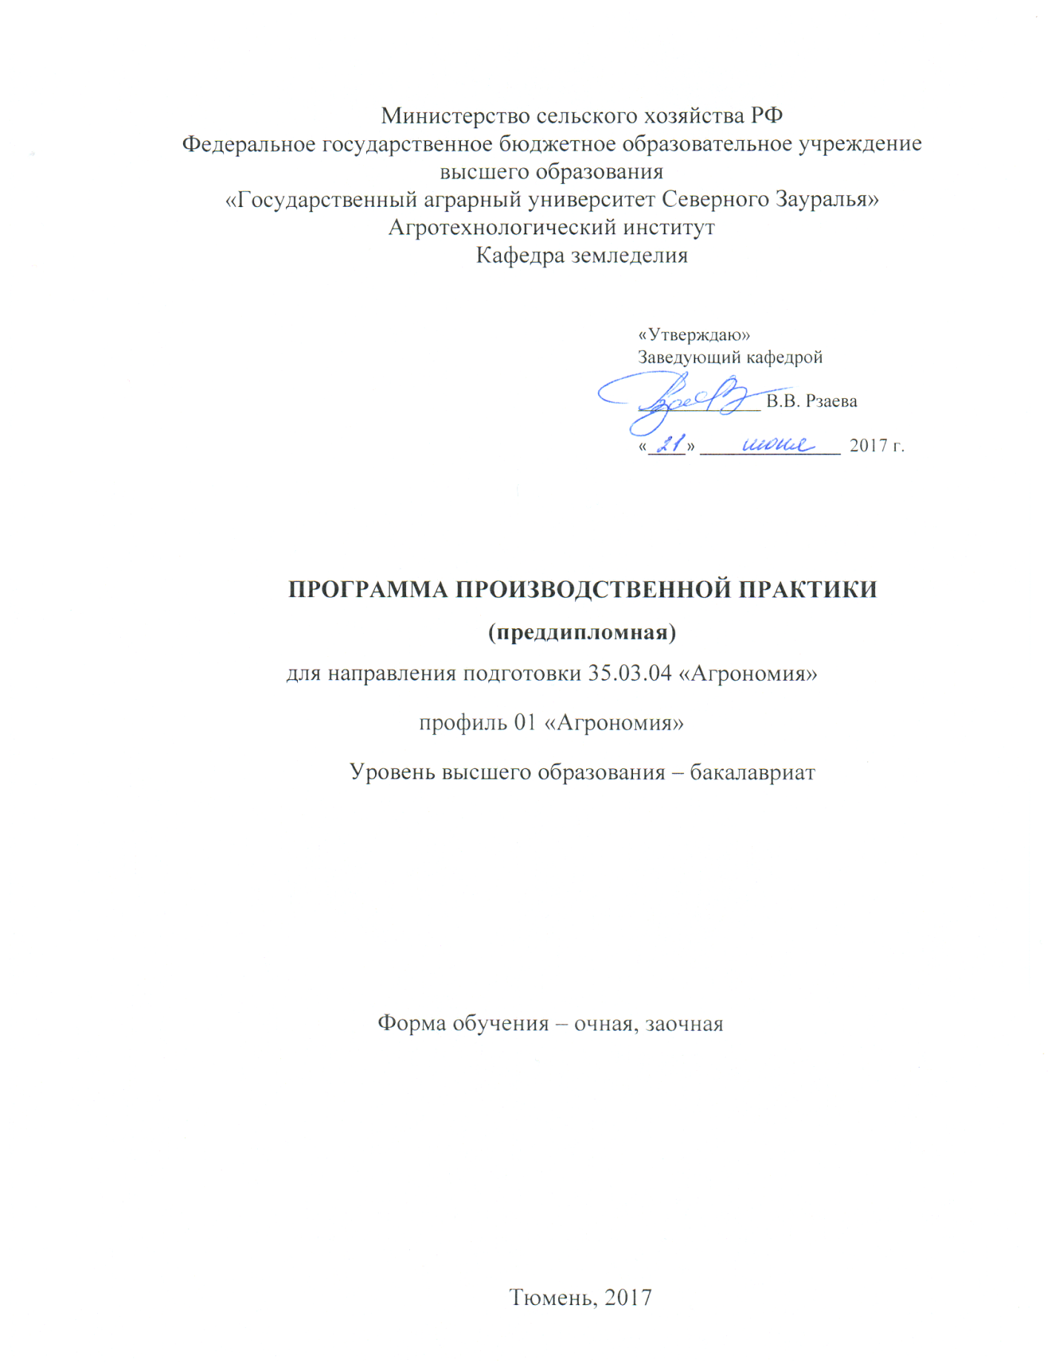

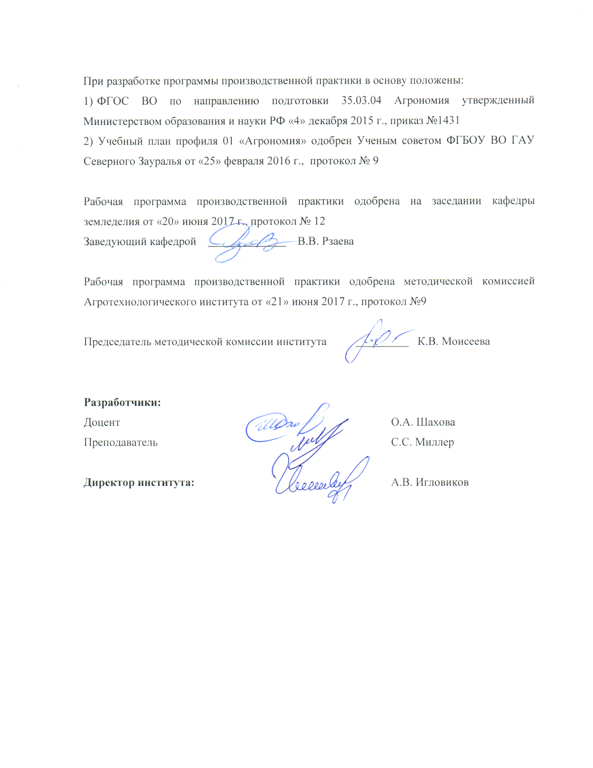
1. Вид практики, способ и форма ее проведения
Вид практики: производственная.
Способ проведения: стационарная, выездная.
Форма проведения: непрерывно – путем выделения в календарном учебном графике непрерывного периода учебного времени, предусмотренных ОПОП ВО.
Преддипломная практика проводится для выполнения выпускной квалификационной работы.

2. Перечень планируемых результатов обучения при прохождении практики, соотнесенные с планируемыми результатами освоения образовательной программы
Коды компетенции | Результаты освоения | Перечень планируемых результатов обучения по практике
ПК-1 | готовностью изучать современную информацию, отечественный и зарубежный опыт по тематике исследований | знать: источники информации, причины необходимости информации и опыта, как систематизировать информацию и опыт по тематике исследований.  уметь: находить нужную информацию в библиотеке и интернет-пространстве; распознать какую информацию и опыт использовать в конкретной ситуации; решить поставленные задачи при обработке информации, отечественного и зарубежного опыта.  владеть: навыками выделения в тексте главной и полезной для своего исследования информации; оценки результатов; пересмотра информации, опыта и его дальнейшего использования.
ПК-2 | способностью применять современные методы научных исследований в агрономии согласно утвержденным планам и методикам | знать: основные методы исследований в агрономии, современные методы исследований.  уметь: подбирать метод в зависимости от темы исследования; заложить и провести эксперимент; провести испытания новых агротехнических приемов и сортов.  владеть: навыками обработки полученных данных.
ПК-3 | способностью к лабораторному анализу образцов почв, растений и продукции растениеводства | знать: методы лабораторного анализа образцов почв, растений и продукции растениеводства.  уметь: применять современные методы лабораторного анализа образцов почв, растений и продукции растениеводства.  владеть: современными методами лабораторного анализа образцов почв, растений и продукции растениеводства.
ПК-4 | способностью к обобщению и статистической обработке результатов опытов, формулированию выводов | знать: сущность и основы дисперсионного, корреляционного и регрессионного анализов и их применение в агрономических исследованиях; основные математические показатели и шкалы, по которым формулируются выводы; механизм описания обработанных данных.  уметь: рассчитывать статистические показатели; пользоваться шкалами показателей, по которым формулируются выводы; оформлять полученные результаты.  владеть: навыками работы со справочным материалом; подбора методов математической статистики в зависимости от темы исследования; описывать результаты, формулировать выводы.
ПК-7 | способностью определять стоимостную оценку основных производственных ресурсов сельскохозяйственной организации | знать: показатели стоимостной оценки основных производственных ресурсов сельскохозяйственного предприятия  уметь: проводить стоимостную оценку основных производственных ресурсов сельскохозяйственного предприятия  владеть: способностью определять стоимостную оценку основных производственных ресурсов сельскохозяйственного предприятия

3. Место практики в структуре образовательной программы
Производственная практика (преддипломная) входит в Блок 2 «Практики» вариативная часть, в соответствии с учебным планом направлению подготовки 35.03.04 «Агрономия».
Требования к входным знаниям и умениям студента, необходимым для прохождения производственной практики (преддипломная):
знать: основные законы естественно – научных дисциплин;
уметь: критически оценивать любую поступающую информацию;
владеть: способностью использовать основные законы естественнонаучных дисциплин в профессиональной деятельности.
Дисциплины, для которых производственная (преддипломная) практика является предшествующей: подготовка к сдачи и сдача государственного экзамена, подготовка к защите и процедура защиты выпускной квалификационной работы.

Производственная (преддипломная) практика проходит на 4 курсе в 8 семестре по очной форме и на 5 курсе в 10 семестре – заочной форме обучения.

4. Объем практик в зачетных единицах и ее продолжительность в неделях либо в академических или астрономических часах

Общая трудоемкость производственной (преддипломной) практики составляет 108 ч (3 зачетных единицы)
Вид учебной работы | Форма обучения
Вид учебной работы | очная | заочная
Контактная работа руководителя преддипломной практики  со студентом | 2 | 2
Самостоятельная работа (всего) | 106 | 106
В том числе:
Обновление обзора литературы | 18 | 18
Математическая обработка данных | 10 | 10
Расчет и обоснование экономической эффективности изучаемых в эксперименте вариантов (раздел в ВКР «Экономическая эффективность») | 24 | 24
Экологическая безопасность эксперимента (раздел в ВКР «Экологическая безопасность») | 24 | 24
Подготовка отчета | 30 | 30
Вид промежуточной аттестации | зачет
Общая трудоемкость | 108 час,  3 з.е.

5. Содержание практики

5.1. Содержание разделов практики
№ п/п | Наименование раздела практики | Содержание раздела
1 | 2 | 3
1 | Контактная работа руководителя преддипломной практики  со студентом | Выдача задания на преддипломную практику  (приложение 1)

5.2. Разделы производственной (преддипломной) практики и междисциплинарные связи с обеспечиваемыми (последующими) дисциплинами
 | Наименование обеспечиваемых (последующих) дисциплин | Номера разделов данной практики, необходимых для изучения обеспечиваемых (последующих) дисциплин
 | Наименование обеспечиваемых (последующих) дисциплин | 1
1 | Подготовка к сдачи и сдача государственного экзамена | +
2 | Подготовка к защите и процедура защиты выпускной квалификационной работы | +

5.3. Учебно-методическое обеспечение самостоятельной работы студентов
очная, заочная формы обучения
№ п/п | № семестра | Наименование  раздела практики | Виды СРС | Всего часов | Вид контроля
1 | 2 | 3 | 4 | 5 | 6
1 | 8,10 | Контактная работа руководителя преддипломной практики  со студентом | Обновление обзора литературы | 18 | отчет по практике
1 | 8,10 |  | Математическая обработка данных | 10 | отчет по практике
1 | 8,10 |  | Расчет и обоснование экономической эффективности изучаемых в эксперименте вариантов (раздел в ВКР «Экономическая эффективность») | 24 | отчет по практике
1 | 8,10 |  | Экологическая безопасность эксперимента (раздел в ВКР «Экологическая безопасность») | 24 | отчет по практике
1 | 8,10 |  | Подготовка отчета | 30 | зачет
ИТОГО: |  |  |  | 106

6. Формы отчетности по практике
По результатам практики, обучающиеся должны представить отчет. Отчет по производственной (преддипломной) практике должен быть выполнен с соблюдением требований к титульному листу, содержанию, структуре, правилам оформления.
7. Фонд оценочных средств для проведения промежуточной аттестации обучающихся по практике

  - Перечень компетенций с указанием этапов их формирования в процессе освоения образовательной программы
№ п/п | Контролируемые разделы практики (результаты по разделам) | Код контролируемой компетенции  (или её части) | Наименование оценочного средства
 | Контактная работа руководителя преддипломной практики  со студентом | ПК-1 | вопросы к зачету
 |  | ПК-2 | вопросы к зачету
 |  | ПК-3 | вопросы к зачету
 |  | ПК-4 | вопросы к зачету
 |  | ПК-7 | вопросы к зачету

7.2.Описание показателей и критериев оценивания компетенций на различных этапах их формирования, описание шкал оценивания:
Показатели оценивания |  | Критерии оценивания
 |  | Достаточный уровень (удовлетворительно) |  | Средний уровень (хорошо) | Высокий уровень (отлично)
ПК-1 готовностью изучать современную информацию, отечественный и зарубежный опыт по тематике исследований
Знать: | общие, но не структурированные знания  источников информации,  причинах необходимости информации и опыта,  систематизации  информации и опыта по тематике исследований |  | сформированные, но содержащие отдельные пробелы знания  источников информации,  причинах необходимости информации и опыта,  систематизации  информации и опыта по тематике исследований |  | сформированные систематические знания  источников информации,  причинах необходимости информации и опыта,  систематизации  информации и опыта по тематике исследований
Уметь: | в целом успешно, но не систематически осуществляемые умения  находить нужную информацию в библиотеке и интернет-пространстве;  распознать какую информацию и опыт использовать в конкретной ситуации;  решить поставленные задачи при обработке информации, отечественного и зарубежного опыта |  | в целом успешно, но содержащие отдельные пробелы  нахождения нужной информацию в библиотеке и интернет-пространстве;  распознать какую информацию и опыт использовать в конкретной ситуации;  решить поставленные задачи при обработке информации, отечественного и зарубежного опыта |  | сформированное умение подбирать  нужную информацию в библиотеке и интернет-пространстве;  распознать какую информацию и опыт использовать в конкретной ситуации;  решить поставленные задачи при обработке информации, отечественного и зарубежного опыта
Иметь навыки и/или опыт: | в целом успешное, но не систематическое применение навыков  выделения в тексте главной и полезной для своего исследования информации;  оценки результатов;  пересмотра информации, опыта и его дальнейшего использования |  | в целом успешное, но содержащее отдельные пробелы применение навыков  выделения в тексте главной и полезной для своего исследования информации;  оценки результатов;  пересмотра информации, опыта и его дальнейшего использования |  | успешное и систематическое применение навыков  выделения в тексте главной и полезной для своего исследования информации;  оценки результатов;  пересмотра информации, опыта и его дальнейшего использования

Показатели оценивания |  | Критерии оценивания
 |  | Достаточный уровень (удовлетворительно) |  | Средний уровень (хорошо) | Высокий уровень (отлично)
ПК-2 способностью применять современные методы научных исследований в агрономии согласно утвержденным планам и методикам
Знать: | общие, но не структурированные знания основных и современных методы исследований в садоводстве |  | сформированные, но содержащие отдельные пробелы знания основных и современных методы исследований в садоводстве |  | сформированные систематические знания основных и современных методы исследований в садоводстве
Уметь: | в целом успешно, но не систематически осуществляемые умения подбирать метод в зависимости от темы исследования |  | в целом успешно, но содержащие отдельные пробелы подбирать метод в зависимости от темы исследования;  заложить и провести эксперимент |  | сформированное умение подбирать метод в зависимости от темы исследования;  заложить и провести эксперимент;  провести испытания новых агротехнических приемов и сортов
Иметь навыки и/или опыт: | в целом успешное, но не систематическое применение навыков обработки полученных данных |  | в целом успешное, но содержащее отдельные пробелы применение навыков обработки полученных данных |  | успешное и систематическое применение навыков обработки полученных данных

Показатели оценивания |  | Критерии оценивания
 |  | Достаточный уровень (удовлетворительно) |  | Средний уровень (хорошо) | Высокий уровень (отлично)
ПК-3 способностью к лабораторному анализу образцов почв, растений и продукции растениеводства
Знать: | Общие, но не структурированные знания методов лабораторного анализа образцов почв, растений и продукции растениеводства |  | Сформированные, но содержащие отдельные пробелы знания методов лабораторного анализа образцов почв, растений и продукции растениеводства |  | Сформированные систематические знания методов лабораторного анализа образцов почв, растений и продукции растениеводства
Уметь: | В целом успешно, но не систематически осуществляемое умение применять современные методы лабораторного анализа образцов почв, растений и продукции растениеводства |  | В целом успешно, но содержащие отдельные пробелы умение применять современные методы лабораторного анализа образцов почв, растений и продукции растениеводства |  | Сформированное умение применять современные методы лабораторного анализа образцов почв, растений и продукции растениеводства
Иметь навыки и/или опыт: | В целом успешное, но не систематическое применение навыков владения современными методами лабораторного анализа образцов почв, растений и продукции растениеводства |  | В целом успешное, но содержащее отдельные пробелы применение навыков владения современными методами лабораторного анализа образцов почв, растений и продукции растениеводства |  | Успешное и систематическое применение навыков владения современными методами лабораторного анализа образцов почв, растений и продукции растениеводства

Показатели оценивания |  | Критерии оценивания
 |  | Достаточный уровень (удовлетворительно) |  | Средний уровень (хорошо) | Высокий уровень (отлично)
ПК-4 способностью к обобщению и статистической обработке результатов опытов, формулированию выводов
Знать: | общие, но не структурированные знания  сущности и основы дисперсионного, корреляционного и регрессионного анализов и их применение в агрономических исследованиях;  основные математические показатели и шкалы, по которым формулируются выводы;  механизм описания обработанных данных |  | сформированные, но содержащие отдельные пробелы знания  сущности и основы дисперсионного, корреляционного и регрессионного анализов и их применение в агрономических исследованиях;  основные математические показатели и шкалы, по которым формулируются выводы;  механизм описания обработанных данных |  | сформированные систематические знания  сущности и основы дисперсионного, корреляционного и регрессионного анализов и их применение в агрономических исследованиях;  основные математические показатели и шкалы, по которым формулируются выводы;  механизм описания обработанных данных
Уметь: | в целом успешно, но не систематически осуществляемые умения  рассчитывать статистические показатели;  пользоваться шкалами показателей, по которым формулируются выводы;  оформлять полученные результаты |  | в целом успешно, но содержащие отдельные пробелы  умения  рассчитывать статистические показатели;  пользоваться шкалами показателей, по которым формулируются выводы;  оформлять полученные результаты |  | сформированное умение  рассчитывать статистические показатели;  пользоваться шкалами показателей, по которым формулируются выводы;  оформлять полученные результаты
Иметь навыки и/или опыт: | в целом успешное, но не систематическое применение навыков  работы со справочным материалом;  подбора методов математической статистики в зависимости от темы исследования;  описывать результаты, формулировать выводы |  | в целом успешное, но содержащее отдельные пробелы применение навыков  работы со справочным материалом;  подбора методов математической статистики в зависимости от темы исследования;  описывать результаты, формулировать выводы |  | успешное и систематическое применение навыков  работы со справочным материалом;  подбора методов математической статистики в зависимости от темы исследования;  описывать результаты, формулировать выводы

Показатели оценивания |  | Критерии оценивания
 |  | Достаточный уровень (удовлетворительно) |  | Средний уровень (хорошо) | Высокий уровень (отлично)
ПК-7 способностью определять стоимостную оценку основных производственных ресурсов сельскохозяйственной организации
Знать: | Общие, но структурированные знания показателей стоимостной оценки основных производственных ресурсов сельскохозяйственного предприятия |  | Сформированные, но содержащие отдельные пробелы знания показателей стоимостной оценки основных производственных ресурсов сельскохозяйственного предприятия |  | Сформированные систематические знания методов показателей стоимостной оценки основных производственных ресурсов сельскохозяйственного предприятия
Уметь: | В целом успешно, но не систематически осуществляемое умение проводить стоимостную оценку основных производственных ресурсов сельскохозяйственного предприятия |  | В целом успешно, но содержащие отдельные пробелы умение проводить стоимостную оценку основных производственных ресурсов сельскохозяйственного предприятия |  | Сформированное умение проводить стоимостную оценку основных производственных ресурсов сельскохозяйственного предприятия
Иметь навыки и/или опыт: | В целом успешное, но не систематическое применение навыков определять стоимостную оценку основных производственных ресурсов сельскохозяйственного предприятия |  | В целом успешное, но содержащее отдельные пробелы применение навыков определять стоимостную оценку основных производственных ресурсов сельскохозяйственного предприятия |  | Успешное и систематическое применение навыков определять стоимостную оценку основных производственных ресурсов сельскохозяйственного предприятия

7.2.1. Шкалы оценивания
Шкала оценивания зачёта
Оценка | Описание
зачтено | Студент правильно ответил на теоретические вопросы, написал отчет согласно всем требованиям имеется положительный отзыв руководителя практики. Показал знания в рамках усвоенного материала. Ответил на все дополнительные вопросы.
не зачтено | При ответе на теоретические вопросы продемонстрировал недостаточный уровень знаний, отчет написан не по требованиям, имеется отрицательный отзыв руководителя практики.

7.3. Вопросы к собеседованию и задания:
Указаны в приложении 1.

7.4. Методические материалы, определяющие процедуры оценивания знаний, умений, навыков и (или) опыта деятельности, характеризующих этапы формирования компетенций
Процедура оценивания зачёта
Промежуточная аттестация по практике проводится в форме зачета. Общий итог защиты отчета по производственной практике выставляется в экзаменационной ведомости и зачетной книжке студента. Зачет учитывается при подведении итогов общей успеваемости студентов. При этом студенты, не выполнившие программу практики без уважительной причины, получившие отрицательный отзыв руководителя или не зачет при защите, не допускаются к государственной итоговой аттестации и отчисляются из университета, как не выполнившие обязанностей по добросовестному освоению образовательной программы и выполнению учебного плана.
Подробная информация о производственной практики приведена в «Методических указаниях о прохождении производственной практике и оформлении её результатов», авторы Шахова О.А., Миллер С.С., 2017 г.

8. Перечень учебной литературы и ресурсов сети «Интернет», необходимых для проведения практики
а) основная литература
- Ващенко И.М. Основы почвоведения, земледелия и агрохимии [Электронный ресурс] : учебное пособие / И.М. Ващенко, К.А. Миронычев, В.С. Коничев. — Электрон. текстовые данные. — М. : Прометей, 2013. — 174 c. — 978-5-7042-2487-7. — Режим доступа: http://www.iprbookshop.ru/26943.html
- Кирюшин Б.Д. Основы научных исследований в агрономии [Электронный ресурс]: учебник / Б.Д. Кирюшин, Р.Р. Усманов, И.П. Васильев. — Электрон. текстовые данные. — СПб: Квадро, 2016. — 407 c. — 978-5-906371-08-9. — Режим доступа: http://www.iprbookshop.ru/60208.html

б) дополнительная литература
- Абрамов Н.В. Земледелие Западной Сибири / Н.В. Абрамов, Е.Л. Ершов, П.Ф. Ионин, В.В. Рзаева, А.М. Ситников, Н.М. Сулимова, В.А. Федоткин; под ред. А.М. Ситникова, В.А. Федоткина. Тюмень, 2009. – 347 с.
- Галеева Л.П. Почвоведение [Электронный ресурс] : учеб.-метод. пособие — Электрон. дан. — Новосибирск: НГАУ, 2012. — 95 с. — Режим доступа: https://e.lanbook.com/book/5506. — Загл. с экрана.
- Кирюшин, В.И. Классификация почв и агроэкологическая типология земель [Электронный ресурс] : учеб. пособие — Электрон. дан. — Санкт-Петербург: Лань, 2016. — 288 с. — Режим доступа: https://e.lanbook.com/book/71751. — Загл. с экрана

8. Перечень ресурсов информационно-телекоммуникационной сети "Интернет"

http://diss.rsl.ru – электронная библиотека диссертаций Российской государственной библиотеки;

http://www.cir.ru – университетская информационная система «Россия»;

www.iqlib.ru – электронная библиотека образовательных и просветительских изданий IQlib;

www.elibrary.ru – научная электронная библиотека еLibrary;

www.public.ru – электронный архив и база данных СМИ для развития бизнеса.

9. Перечень информационных технологий, используемых при проведении практики, включая перечень программного обеспечения и информационных справочных систем не требуется

10. Описание материально-технической базы, необходимой для проведения практики:
Обучающиеся при прохождении практики и подготовке отчета имеют доступ к
компьютерному классу (ауд.7-315), научным лабораториям «Агробиотехнологического центра» ФГБОУ ВО ГАУ Северного Зауралья,
Учебная аудитория (ауд. 7-203): стенд «Сорные растения», стенды «Почвы», образцы монолитов.
Помещение для хранения и профилактического обслуживания учебного оборудования (ауд.7-327): влагомер WILF-55, микроскоп Биомед-2, весы ВК-1500, весы TB-S-200.2-A2, бур почвенный АМ-26, бур для определения плотности почвы, комплект сит СП для почвы оцинкованные, металлические бюксы.

Приложение 1
Министерство сельского хозяйства РФ
Федеральное государственное бюджетное образовательное учреждение высшего образования
«Государственный аграрный университет Северного Зауралья»
Агротехнологический институт
Кафедра земледелия

ФОНД ОЦЕНОЧНЫХ СРЕДСТВ
ПРОГРАММА ПРОИЗВОДСТВЕННОЙ ПРАКТИКИ
(преддипломная)
для направления подготовки 35.03.04 «Агрономия»
профиль 01 «Агрономия»
Уровень высшего образования – бакалавриат

Разработчики:
доцент, к.с.-х.н., О.А. Шахова
преподаватель С.С. Миллер

Утверждено на заседании кафедры
протокол № 12 от «20» июня 2017 г.
Заведующая кафедрой ___________ В.В. Рзаева

Тюмень, 2017

Вопросы к зачёту
№ | Компетенция | Теоретические вопросы
1 | ПК-1 | Краткая история опытного дела в агрономии
1 | ПК-1 | Научная литература – носитель информации
1 | ПК-1 | Первоначальная ориентировка в основной литературе
1 | ПК-1 | Роль разных видов каталогов
1 | ПК-1 | Работа с монографиями, диссертациями, статьям.
1 | ПК-1 | Виды чтения, их роль и место в научном исследовании
1 | ПК-1 | Научный текст, его характеристика, его виды
1 | ПК-1 | Структурная организация научного отчета
1 | ПК-1 | Структурная организация научного доклада
1 | ПК-1 | Структурная организация статьи
2 | ПК-2 | Классификация опытов в качестве методов агрономических исследований.
2 | ПК-2 | Всеобщие методы исследования
2 | ПК-2 | Общенаучные методы исследования
2 | ПК-2 | Особенности лизиметрического и вегетационного методов исследований
2 | ПК-2 | Полевой эксперимент
3 | ПК-3 | Засоренность зерна. Виды примесей. Методика определения засоренности.
3 | ПК-3 | Масса 1000 зерен. Методика определения.
3 | ПК-3 | Методика определения влажности и плотности почвы.
4 | ПК-4 | Совокупность и ее виды
4 | ПК-4 | Статистические показатели количественной изменчивости
4 | ПК-4 | Статистические показатели качественной изменчивости
4 | ПК-4 | Подготовка статистических данных к обработке
4 | ПК-4 | Параметрические и непараметрические критерии проверки нулевой гипотезы
4 | ПК-4 | Сущность дисперсионного анализа
4 | ПК-4 | Наименьшая существенная разность: определение, формула и группы её основе
4 | ПК-4 | Кореляционно-регрессионный анализ
4 | ПК-4 | Коэффициенты корреляции, регрессии и детерминации
4 | ПК-4 | Уровни вероятности и значимости
5 | ПК-7 | Основные производственные ресурсы (земля, капитал, труд) сельскохозяйственной организации

Отчет
для оценки владения ПК-1, ПК-2, ПК-3, ПК-4, ПК-7.
Используются разделы:

- Обзора литературы
- Математическая обработка данных
- Расчет и обоснование экономической эффективности изучаемых в эксперименте вариантов
- Экологическая безопасность эксперимента

Процедура оценивания зачёта
Промежуточная аттестация по практике проводится в форме зачета. Общий итог защиты отчета по производственной практике выставляется в экзаменационной ведомости и зачетной книжке студента. Зачет учитывается при подведении итогов общей успеваемости студентов. При этом студенты, не выполнившие программу практики без уважительной причины, получившие отрицательный отзыв руководителя или не зачет при защите, не допускаются к государственной итоговой аттестации и отчисляются из университета, как не выполнившие обязанностей по добросовестному освоению образовательной программы и выполнению учебного плана.
Шкала оценивания зачёта
Оценка | Описание
зачтено | Студент правильно ответил на теоретические вопросы, написал отчет согласно всем требованиям имеется положительный отзыв руководителя практики. Показал знания в рамках усвоенного материала. Ответил на все дополнительные вопросы.
не зачтено | При ответе на теоретические вопросы продемонстрировал недостаточный уровень знаний, отчет написан не по требованиям, имеется отрицательный отзыв руководителя практики.

На зачет студент должен предоставить:
- Задание на преддипломную практику
- Отчет написанный по всем требованиям
- Отзыв о прохождении преддипломной практики

Министерство сельского хозяйства РФ
Федеральное государственное бюджетное образовательное учреждение высшего образования
«Государственный аграрный университет Северного Зауралья»
Агротехнологический институт
Кафедра______________

Задание
на преддипломную практику под руководством
научного руководителя

Студент:
Группа:
Сроки прохождения:
Краткое содержание задания: | например, анализ результатов по теме ВКР*
Решаемые задачи: | 1.
 | 2.
 | N
Критерий успешного прохождения практики: | положительный отзыв научного руководителя ФИО**
Форма отчётности: | отчёт по практике***
Срок сдачи задания: | дата****

Научный руководитель_______________________________________________________
должность, степень, ФИО, подпись, дата

Задание принял к исполнению_________________________________________________
ФИО студента, подпись, дата
Примечания:
* | помимо указанного примера краткого содержания задания, содержание может быть разработано индивидуально научным руководителем в рамках темы ВКР
** | критерий успешного прохождения практики остаются неизменными согласно шаблону
*** | формы отчётности остаются неизменными согласно шаблону
**** | до начала преддипломной практики (храниться на кафедре)

Министерство сельского хозяйства РФ
Федеральное государственное бюджетное образовательное учреждение высшего образования
«Государственный аграрный университет Северного Зауралья»
Агротехнологический институт
Кафедра______________

Отчёт о прохождении преддипломной практики в 20__-20__ учебном году
Студент:
Группа:
Тема выпускной квалификационной работы:

Научный руководитель: должность, ученая степень, звание ФИО
Подпись научного руководителя:

Тюмень, 20 г.
Рекомендации:
1. Общий объём отчёта – не менее 10 тыс. знаков (около 8-10 страниц).
2. Отчёт должен содержать акцентированную связь с основной преддипломной работой студента и темой ВКР. Это является одним из критериев оценки.
3. Научный руководитель имеет право указать рекомендуемую оценку (по 5-бальной шкале).
4. Шрифт Times New Roman– 12, заголовок – 16 полужирным шрифтом;
5. Межстрочный интервал 1,5;
6. Поля: левое – 3 см, правое – 1 см, верхнее и нижнее – 2 см;
7. Нумерация страниц обязательна.
8. Руководитель практики готовит Отзыв о проделанной работе студента.

ОТЗЫВ
о прохождении преддипломной практики
студента(-ки)___________________________
основной профессиональной образовательной программы «Агрономия»
Агротехнологический институт
в период с ________ по _______ 20 года.
(Текст отзыва):

С отчетом преддипломной практики студента(-ки) ознакомлен.
Кафедра научного руководителя: ____________________________________

ФИО научного руководителя: ___________________________
Должность, ученая степень, звание: ____________________
__________________(подпись)
Дата: ____________

Рекомендации по составлению отзыва:
1. Текст отзыва составляется научным руководителем в произвольной форме.
2. В отзыве следует отразить полноту и качество выполнения программы практики, отношение студента к выполнению заданий, полученных в период практики, проявленные студентом профессиональные компетенции и качества, высказать замечания с точки зрения списка и содержания поставленных задач в Задании на преддипломную практику.
3. В конце отзыва руководитель практики рекомендует оценку студенту по 5-балльной шкале.

